RELATÓRIO COM ATESTE DE RECEBIMENTO

☐CONCLUSÃO PARCIAL Nº___/___
☐CONCLUSÃO FINAL DO SERVIÇO Contrato Nº: ________/_______

1. DADOS
Empresa/Cliente____________________________________________________________________________________________
Representante legal: ________________________________________________________________________________________
Cargo: _______________________________________CPF: ___________________________RG: __________________________
Empresa/Instituição Prestadora dos Serviços:___________________________________________________________________
Representante Legal/Preposto:________________________________________________________________________________

2. RELATÓRIO DOS SERVIÇOS
(Descrição dos serviços realizados, resultados obtidos ou soluções implementadas / indicadas, considerações finais e anexos (fotos, links, dentre outros).

3. OBJETIVOS DO DESENVOLVIMENTO SUSTENTÁVEL - ODS
Os ODS são compostos por 17 objetivos e 169 metas de desenvolvimento sustentável a serem alcançadas até 2030. O Sebrae está comprometido com o alcance dos objetivos, junto com as Micro e Pequenas Empresas. Abaixo estão indicados quais Objetivos de Desenvolvimento Sustentáveis são impactados positivamente - direta ou indiretamente - pelo serviço prestado através desta consultoria. Saiba mais em: www.agenda2030.com.br

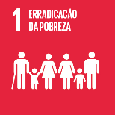 |  | 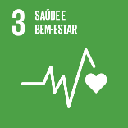 |  |  |  | 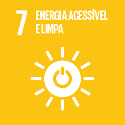
Erradicação da  pobreza | Fome zero e  agricultura  sustentável | Saúde e bem-estar | Educação de  qualidade | Igualdade de gênero | Água potável  e saneamento | Energia acessível  e limpa
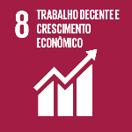 |  |  | 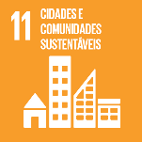 |  |  | 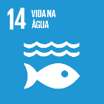
Trabalho decente e crescimento econômico | Indústria, inovação e infraestrutura | Redução das desigualdades | Cidades e comunidades sustentáveis | Consumo e produção responsáveis | Ação contra a mudança global do clima | Vida na água
 |  | 
Vida terrestre | Paz, justiça e instituições eficazes | Parcerias e meios de implementação

DECLARO, PARA OS DEVIDOS FINS, QUE O SERVIÇO OBJETO DO CONTRATO EM REFERÊNCIA FOI PRESTADO E QUE RECEBI A CÓPIA DO RELATÓRIO OU DOCUMENTO COMPROBATÓRIO DE FINALIZAÇÃO ( ) PARCIAL OU ( ) FINAL DO TRABALHO.

Nome legível:_______________________________Assinatura:______________________________ Data: _____/ _____/ _____

4. DEMAIS ASSINATURAS:

4.1 CONSULTOR(ES) RESPONSÁVEIS PELA EXECUÇÃO DOS SERVIÇOS

Nome:_____________________________________________Assinatura:_______________________________ Data: _____/ _____/ _____

Nome:_____________________________________________Assinatura:_______________________________ Data: _____/ _____/ _____

Nome:_____________________________________________Assinatura:_______________________________ Data: _____/ _____/ _____

4.2. REPRESENTANTE LEGAL/PREPOSTO DA PRESTADORA DE SERVIÇOS TECNOLÓGICO: Declaro ter prestado o serviço em conformidade com o objeto contratado, com os consultores indicados e comprometo-me a devolução de recursos caso se constate e comprove futuramente a não entrega do objeto contratado.

Nome:_____________________________________________Assinatura:________________________________ Data: _____/ _____/ _____

